Hur man lägget till Referenser.  
1: logga in på One.com  
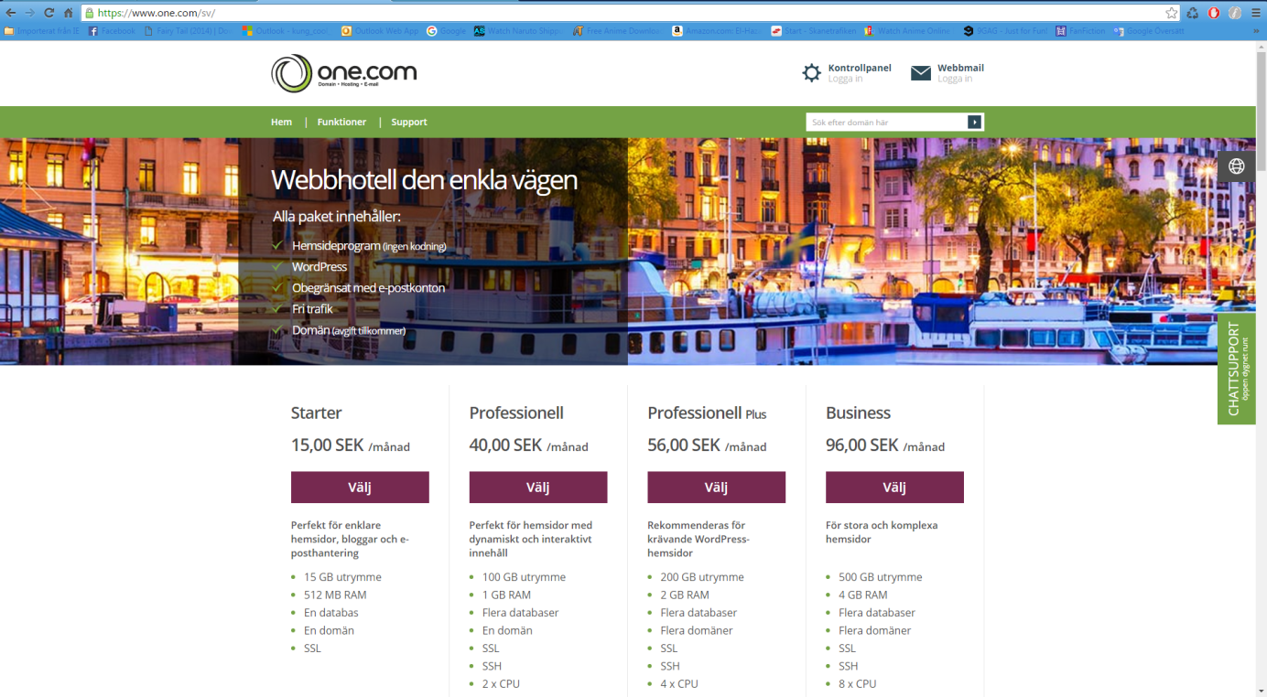

2: få in på File Manager  
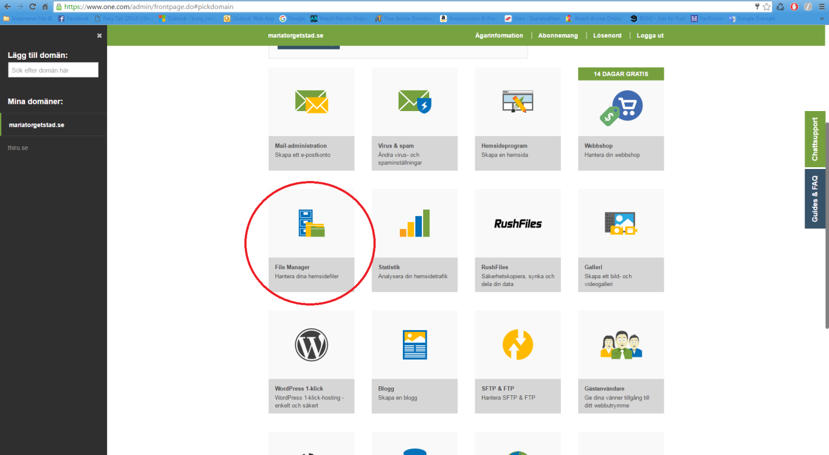  
3: gå in på Images  
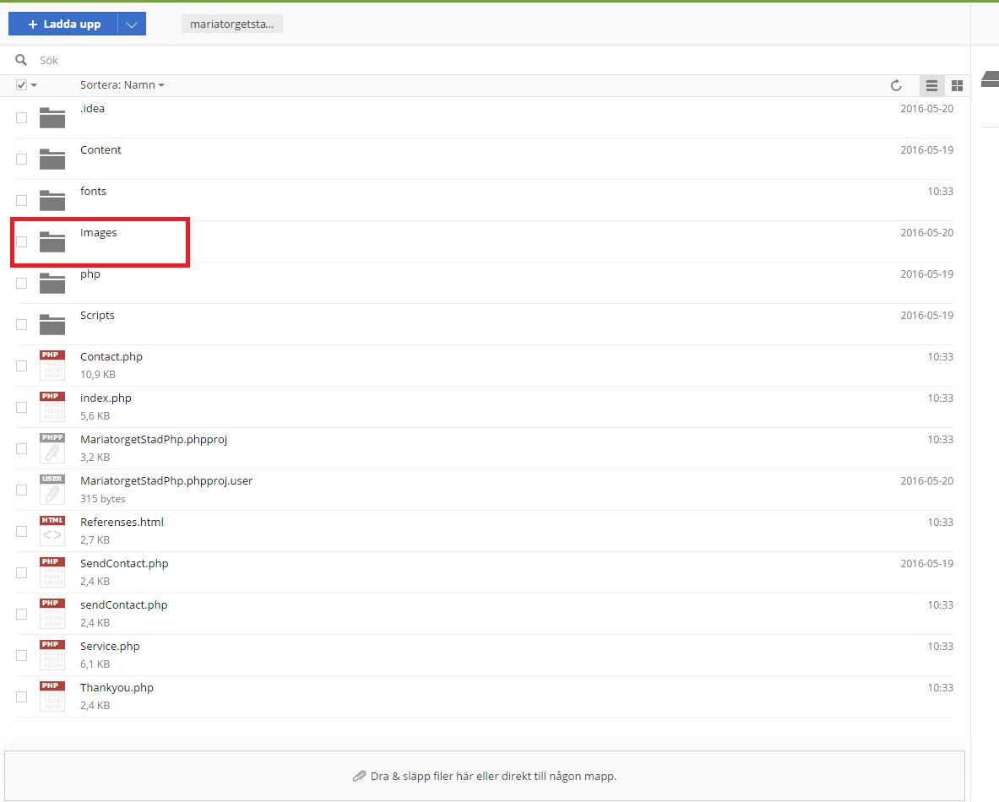

4:Dra bara in bilden i mappn(Drag and drop)  
  
5: Tryck på Upp en Katalog.  
  
6: klicka på Refrenses.html  
  
7: skriv ”<img src="Images/HBGDatorserviceNYliten.png" />” Ändra namnet "Images/”HBGDatorserviceNYliten.png”" som ligger efter ”Image/ ” till namnet på bilden tex. Kalle.jpeg eller kalle.png.  
  
8: Se till att den ligger under </header>och över <!-- Visual Studio Browser Link --> så kommer det att bli bra.